Vzdelávacie úlohy z predmetu Odborný výcvik 3. ročník - učebného odboru – obchodná prevádzka – práca pri príprave jedál od – 22.2.2021 - 26.2.2021

Názov témy:

Druhy diét Úprava diétnych pokrmov Prílohy a doplnky k diétnym jedlám

Druhy diét
Poznáme viac druhov diét, napr.: žalúdočná, žlčníková, diabetická, redukčná, bezlepková, výživná, neslaná atď. Diétnym stravovaním rozumieme, úpravu stravy, ktorá je súčasťou liečby určitej choroby.

Hrášková polievka (vhodná pri všetkých diétach, okrem neslanej )

Suroviny: Hrášok 400 g, zemiaky 800 g, mlieko 5 dcl, maslo 50 g, vajcia 2 ks, soľ, mäsový vývar 2 L, voda 1L.
Postup prípravy:
Očistené a umyté zemiaky pokrájame na kocky, pridáme hrášok, zalejeme vriacou vodou, osolíme, uvaríme do mäkka a prepasírujeme. Prepasírovanú hmotu rozriedime vývarom, pridáme mlieko a krátko povaríme. Do hotovej polievky vlejeme rozmiešané vajcia, necháme zraziť, pridáme čerstvé maslo a podľa potreby dosolíme.
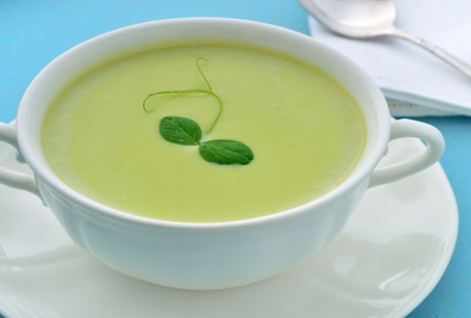

Zadanie úlohy:
- Napíš, aké druhy diét poznáme.
- Čím sa vyznačuje neslaná diéta?

Úprava diétnych pokrmov
Diétne pokrmy môžeme variť, dusiť, v krajnom prípade opekať. Pokrmy varíme alebo dusíme v malom množstve vody a zahusťujeme nasucho opraženou múkou. Čerstvé maslo pridávame až do hotovej polievky. Namiesto korenín používame zelené vňate ( petržlenová vňať, pažítka, kôpor ).
Hovädzie mäso dusené v mrkve
Suroviny: Hovädzie zadné 500 g, čerstvé maslo 100 g, mrkva 1000 g, hladká múka 50 g, citrón 1 ks, petržlenová vňať, soľ.
Postup prípravy:
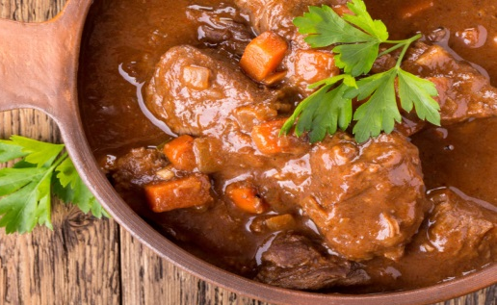
Očistené a umyté mäso pokrájame na menšie kocky, opečieme v suchom hrnci do vypečenia šťavy, osolíme, zalejeme vriacou vodou a dusíme. Do polo uduseného mäsa pridáme na drobné kocky pokrájanú mrkvu, zahustíme nasucho opraženou múkou, dobre rozmiešame a všetko udusíme do mäkka. Hotový pokrm zjemníme maslom a okoreníme nadrobno nasekanou petržlenovou vňaťou.

Zadanie úlohy:
- Napíš ako pripravujeme diétne pokrmy?
- Čím nahrádzame korenie?

Prílohy a doplnky k diétnym jedlám
Medzi najvhodnejšie prílohy a doplnky k diétnym jedlám patria varené zemiaky, zemiaková kaša, varená a dusená ryža, jemná žemľová knedľa, do mäkka upravená karotka, špenát a špargľa. Šaláty dochucujeme citrónovou šťavou a kyslou smotanou.
Jemná žemľová knedľa
Suroviny: 4 rožky, 0,2 dcl mlieka, 2 vajcia, 2 PL oleja, soľ, 2 PL hrubej múky.
Postup prípravy:
Rožky pokrájame, zalejeme mliekom, v ktorom sme rozhabarkovali 2 žĺtky a soľ. Pridáme olej a sneh z dvoch bielkov, múku a zľahka premiešame. Do čistej utierky vložíme zmes, sformujeme ako salámu, oba konce utierky zaviažeme. Varíme vo vriacej osolenej vode 10 minút a po obrátení ešte ďalších 10 minút. Teplú knedľu pokrájame niťou.
Zadanie úlohy: Napíš prílohy k diétnym jedlám.

